**【需求背景】**

手机车道级引导面评测，发现较多由于路口前车道连接错误导致的引导面缺失/冗余的情况，需新增检查项控制

**【需求描述】**

ü  【检查项ID】：QX01001019

ü  【触发检查图层】： divider

ü  【报错位置】：

ü  【报错描述】：

E1：路口前车道连接缺失

E2：路口前车道连接与地标不符合错误

extinfo里输出退出车道

 检查规则：

1、找路口前不可并线的位置，以不可并线的位置作为锚点A，向进入方向向前120米范围的位置作为锚点B，则A和B之前，前后两组地标对应的车道均需要按照地标连接，如果缺少连接报错E1，冗余连接报错E2。

如下图所示，第一组地标对应的车道连接后，均需和第二组地标对应，即

L1地标为直左，第二组地标中，表达直行或左转的是L3和L4/L5，则

L1要连接L3，L1要连接L4/L5；

同理，L2要连接L6，L2要连接L4/L5；

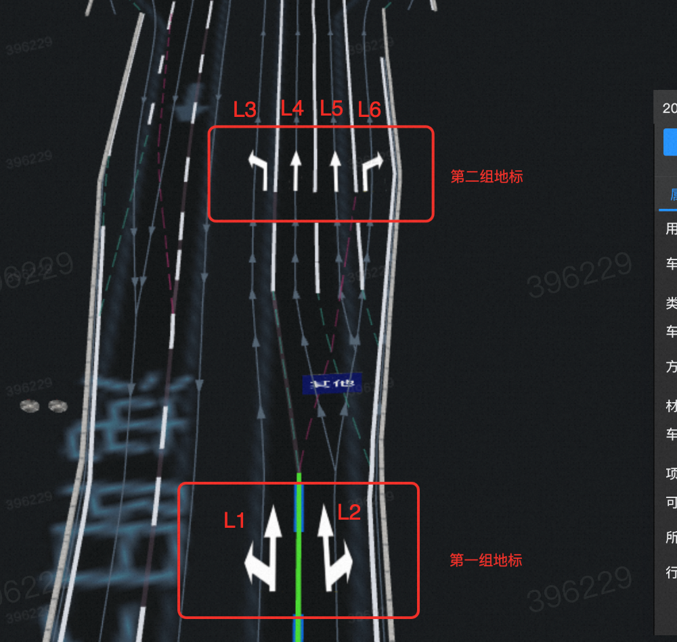

过滤场景：如果左转地标的车道连接了掉头地标的车道，则过滤不报出

对应的case:

|  |  |  |
| --- | --- | --- |
| 日期 | divider | 截图 |
| 1106 | 127991567 | IMG_257 |
| 1106 | 3484377309 | IMG_258 |
| 1106 | 54254942 | IMG_259 |
| 1106 | 125915121 | IMG_260 |

**【需求概述】：**

 整体背景参见：[https://alidocs.dingtalk.com/i/nodes/9bN7RYPWdEwel51zIZP37AlnVZd1wyK0](https://alidocs.dingtalk.com/i/nodes/9bN7RYPWdEwel51zIZP37AlnVZd1wyK0" \t "/Users/mawangdan/Library/Containers/com.kingsoft.wpsoffice.mac/Data/tmp/wps-mawangdan/x/_blank)

**【关联模块】：**

【线上影响及对策】：

无

**【业务流程】：**

**【需求描述】**

ü  【检查项ID】：TYP01000010

ü  【触发检查图层】： connectionType

ü  【报错位置】：

ü  【报错描述】：

 E1：同一个lanegroup内的车道建立关系错误

 E2：同一个进入退出关系的车道连接关系类型必须一致

 E3：一对一连接的车道连接关系类型一定是0

 E4：多进一出的车道连接关系类型不应该存在1

 E5：一进多出的车道连接关系类型不应该存在2

 E6：车道连接关系不能存在多对多的场景

**【详细需求】：**

**1、**对于一个lanegroup来说，内部不能存在车道连接关系（比如0里面的车道不能存在车道关系），若存在则需要报错E1；

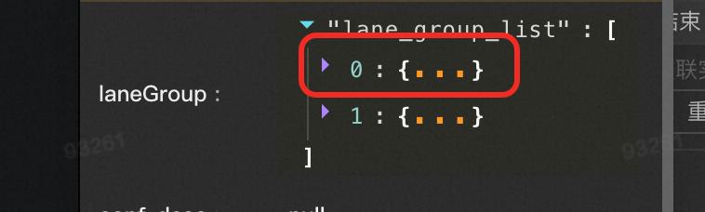

2、对于不同的lanegrouplist来说，对于同一个进入退出关系的连接类型应该一致，若不一致，则需要报错E2；

**比如**：对于a来说，a的进入为b，a与b的连接关系为0。对于b来说，b的退出为a，a与b的连接关系也必须为0。若两者不一致则需要报错；

3、对于不同的lanegrouplist来说，若某个车道的退出只有一个车道则两者之间的连接类型必须为0，即一对一的连接类型类型一定是0，若不是则需要报错E3；

4、对于不同的lanegrouplist来说，若某个车道的进入存在多个车道，则这些车道的连接类型不能存在1，即多进1出的连接类型不应该存在1，若是则需要报错E4；

5、对于不同的lanegrouplist来说，若某个车道的退出存在多个车道，则这些车道的连接类型不能存在2，即1进多出的连接类型不应该存在2，若是则需要报错E5；

6、对于不同的lanegrouplist来说，某个车道的进入且退出存在多个车道，即连接关系存在多对多的关系，若是则需要报错E6；

**【完成标准】：**

按需求报出错误数据

**【完成标准】：**

*【描述该需求的完成标准。】*

**【需求概述】：**

 整体背景参见：[https://alidocs.dingtalk.com/i/nodes/9bN7RYPWdEwel51zIZP37AlnVZd1wyK0](https://alidocs.dingtalk.com/i/nodes/9bN7RYPWdEwel51zIZP37AlnVZd1wyK0" \t "/Users/mawangdan/Library/Containers/com.kingsoft.wpsoffice.mac/Data/tmp/wps-mawangdan/x/_blank)

**【关联模块】：**

【线上影响及对策】：

无

**【业务流程】：**

**【需求描述】**

ü  【检查项ID】：TYP01000014

ü  【触发检查图层】：

ü  【报错位置】：

ü  【报错描述】：

 E1：lane与关联的sd横向无相交关系，疑似位置存在偏差错误

**【详细需求】：**

1、对一个lanegourp对应的所有lane的几何横向buffer 50米（均支持可配），若与关联的road\_id的几何不存在相交关系，则需要报错E1；

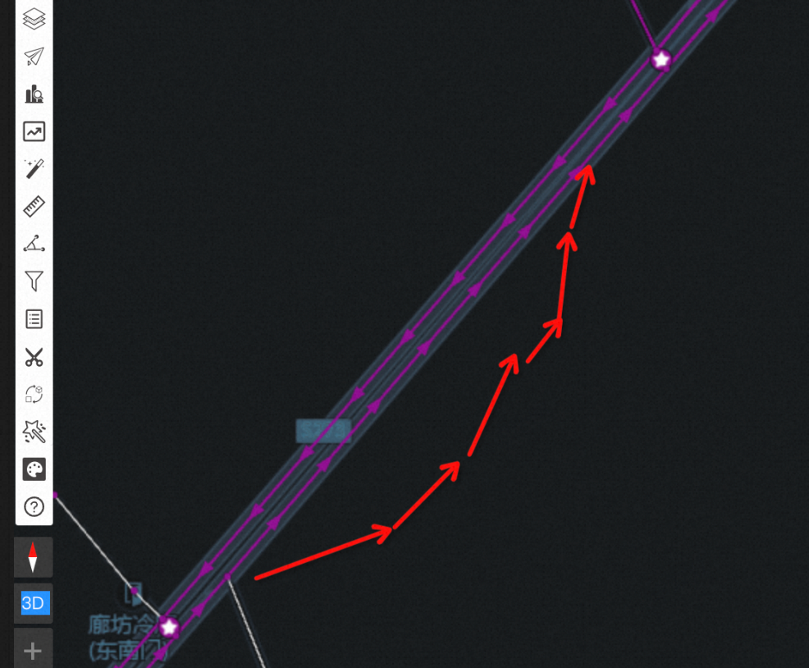

**【关联模块】：**

【线上影响及对策】：

无

**【业务流程】：**

**【需求描述】**

ü  【检查项ID】：TYP01000010

ü  【触发检查图层】： connectionType

ü  【报错位置】：

ü  【报错描述】：

 E1：同一个lanegroup内的车道建立关系错误

 E2：同一个进入退出关系的车道连接关系类型必须一致

 E3：一对一连接的车道连接关系类型一定是0

 E4：多进一出的车道连接关系类型不应该存在1

 E5：一进多出的车道连接关系类型不应该存在2

 E6：车道连接关系不能存在多对多的场景

**【详细需求】：**

**1、**对于一个lanegroup来说，内部不能存在车道连接关系（比如0里面的车道不能存在车道关系），若存在则需要报错E1；



2、对于不同的lanegrouplist来说，对于同一个进入退出关系的连接类型应该一致，若不一致，则需要报错E2；

**比如**：对于a来说，a的进入为b，a与b的连接关系为0。对于b来说，b的退出为a，a与b的连接关系也必须为0。若两者不一致则需要报错；

3、对于不同的lanegrouplist来说，若某个车道的退出只有一个车道则两者之间的连接类型必须为0，即一对一的连接类型类型一定是0，若不是则需要报错E3；

4、对于不同的lanegrouplist来说，若某个车道的进入存在多个车道，则这些车道的连接类型不能存在1，即多进1出的连接类型不应该存在1，若是则需要报错E4；

5、对于不同的lanegrouplist来说，若某个车道的退出存在多个车道，则这些车道的连接类型不能存在2，即1进多出的连接类型不应该存在2，若是则需要报错E5；

6、对于不同的lanegrouplist来说，某个车道的进入且退出存在多个车道，即连接关系存在多对多的关系，若是则需要报错E6；

**【完成标准】：**

按需求报出错误数据

**【完成标准】：**

*【描述该需求的完成标准。】*